Trường THCS Nam Hải. Họ và tên giáo viên
Tổ: Tự nhiên Vũ Thị Diệp
Ngày soạn: 5/9/2024

GDTC- Lớp 7
CHỦ ĐỀ 1 CHẠY CỰ LI NGẮN
BÀI 1: Phối hợp giai đoạn xuất phát cao và chạy lao sau xuất phát.
TIẾT 1
- Ôn các động tác bổ trợ kỹ thuật chạy cự li ngắn.
- Chay bước nhỏ
- Chạy nâng cao đùi
- Học phối hợp trong giai đoạn xuất phát cao và chạy lao sau xuất phá
- Luyện tập phối hợp trong giai đoạn xuất phát cao và chạy lao sau xuất phát
- Bài tập phát triển sức mạnh chân
I. Mục tiêu:
1. Kiến thức.
- Học sinh thực hiện được các động tác bổ trợ kỹ thuật chạy cự li ngắn.
- Học sinh thực hiện được chay bước nhỏ, chạy nâng cao đùi.
- Học sinh Biết cách phối hợp trong giai đoạn xuất phát cao, chạy lao sau xuất phát.
- Học sinh thực hiện được trò chơi phát triển sức mạnh của chân.
2. Năng lực.
2.1. Năng lực chung
- Năng lực tự chủ và tự học: Chủ động, tích cực thực hiện nhiệm vụ luyện tập được giao và hỗ trợ bạn học trong nhóm cùng tập tập luyện.
+ Biết chỉnh sửa động tác sai thông qua nghe, quan sát và tập luyện, biết điều khiển tổ, nhóm tập luyện và nhận xét kết quả tập luyện; biết vận dụng những kiến thức đã học vào hoạt động sinh hoạt, tập luyện TDTT hằng ngày.
+ Hình thành và phát triển năng lực giao tiếp và hợp tác: Thông qua các hoạt động nhóm để thực hiện kĩ thuật động tác bổ trợ.
2.1. Năng lực đặc thù.
- Chăm sóc sức khỏe: Hình thành thói quen tự tập luyện tại nhà.
- Vận động cơ bản: Thực hiện cơ bản đúng động tác.
+ Hình thành thói quen vận động thông qua trò chơi
3. Phẩm chất.
+ Đoàn kết chăm chỉ tập luyện
+ Chấp hành tốt các quy định giờ học, nghiêm túc, tích cực trong học tập và hoạt động tập thể.
- Luôn cố gắng vươn lên để đạt kết quả tốt trong tập luyện
- Đoàn kết giúp đỡ bạn bè trong quá trình học tập
- Rèn cho học sinh có thói quen tập luyện thể dục thể thao, tác phong nhanh nhẹn và thái độ nghiêm túc trong giờ học.
- Phẩm chất cần đạt: Tự lập, tự tin, tự chủ, có trách nhiệm với bản thân và cộng đồng
II. Thiết bị dạy học và học liệu:
1. Địa điểm: Sân trường
2. Giáo viên: Kế hoạch bài dạy, còi.
3. Học sinh: Học sinh trang phục TD gọn gàng, giày tập, dụng cụ theo hướng dẫn của GV
III. Tiến trình dạy học:
Nội dung | LVĐ | Phương pháp tổ chức và giảng dạy
Nội dung | LVĐ | Hoạt động của GV | Hoạt động của HS
Hoạt động 1: Mở đầu (5-7p)
a. Mục tiêu: Giới thiệu tên của bài dạy, tạo cho học sinh sự hưng phấn trong tiết học.
b. Nội dung: Học sinh quan sát giáo viên phân tích kỹ thuật động tác, từ đó hiểu về nội dung kiến thức theo yêu cầu của GV.
c. Sản phẩm: Học sinh vận dụng kiến, kỹ năng để thực hiện những yêu cầu GV đưa ra.
d. Tổ chức thực hiện:
* Tổ chức hoạt động:  1. Nhận lớp:  - GV kiểm tra sĩ số.  - GV phổ biến nội dung yêu cầu giờ học.  2. Khởi động:  a. Khởi động chung:  Bài TD tay không gồm 6 ĐT.  - Tại chỗ xoay các khớp: Cổ tay; chân; hông; gối,  - Ép dọc, ép ngang.  b. Khởi động chuyên môn  - Chạy bước nhỏ  - Chạy nâng cao đùi  - Chạy gót chạm mông  3. Kiểm tra bài cũ (lồng ghép vào trong bài) | 2’  5’  2lx8n | - GV nhận lớp phổ biến nội dung, yêu cầu của giờ học.  - Hỏi thăm sức khỏe của và trang phục tập luyện.  - GV di chuyển và quan  sát, nhắc nhở HS thực hiện.  - Cho hs tập hợp thành 4 hàng ngang đứng so le khởi động.  - GV: Cho hs thực hiện lần lượt theo nhóm, mỗi nhóm 4 HS  - GV: Đôn đốc nhắc nhở HS khởi động. | Đội hình nhận lớp  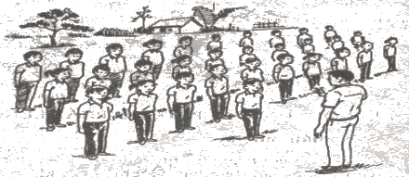  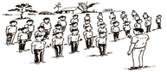  - Cán sự lớp tập trung lớp thành 4 hàng ngang, cho lớp điểm số, báo cáo.  Đội hình khởi động                   GV  - Cán sự điều khiển lớp khởi động chung.  - HS tích cực, chủ độngham gia khởi động đúng nhịp, hết biên độ động tác.
Hoạt động 2: Hình thành kiến thức (8-10p)
a. Mục tiêu.
Các động tác bổ trợ kỹ thuật chạy cự li ngắn
- Học sinh thực hiện được các động tác cơ bản:
- Chay bước nhỏ
- Chạy nâng cao đùi
- Học phối hợp trong giai đoạn xuất phát cao và chạy lao sau xuất phát
- Luyện tập phối hợp trong giai đoạn xuất phát cao và chạy lao sau xuất phát
- Trò chơi phát triển sức mạnh của chân.
b. Nội dung.
- Hoàn thành tốt các kỹ thuật động tác của bài tập và nắm được nội dung bài học.
c. Sản phẩm:
-Thực hiện cơ bản đúng các động tác bổ trợ kỹ thuật chạy cự li ngắn.
d. Tổ chức thực hiện.
* Tổ chức hoạt động:  * Chạy cự li ngắn.  - Chay bước nhỏ  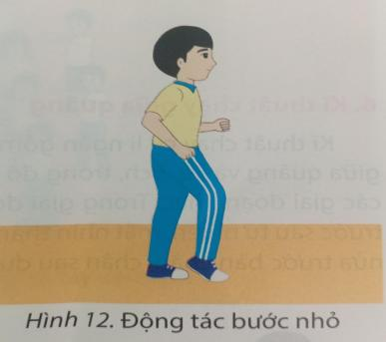  - Chạy nâng cao đùi  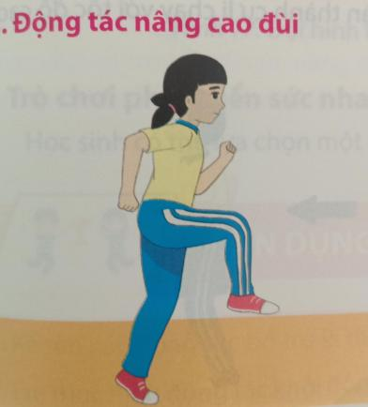  - Học Phối hợp giai đoạn xuất phát cao và chạy lao sau xuất phát.  - Động tác. Khi xuất phát , đạp mạnh đồng thời hai chân để đẩy cơ thể lao nhanh về trước, không dựn thân người quá sớm, cần duy trì độ ngả của thân trên để chuyển tiếp sang giai đoạn chạy lao sau xuất phát. Tay tích cự phối hợp với chân để giữ thăng bằng và cần phải đạp mạnh, tăng dần độ dài bước để tăng tốc độ chạy. | 2-3l  2L  4l | - GV nêu tên các động tác bổ trợ.  - GV phân tích, làm mẫu từng kĩ thuật động tác chạy bước nhỏ, chạy nâng cao đùi và cho hs quan sát  - Gv quan sát sửa sai cho hs.  - GV cho hs tập đồng loạt cả lớp.  - GV quan sát sử sai cho học sinh.  - GV giới thiệu , phân tích và làm mẫu kỹ thuật động tác.  - GV quan sát sửa sai cho hs. | - HS chú ý nghe Gv hướng dẫn thực hiện mẫu các kỹ thuật động tác.  Đội hình đứng xem Gv thực hiện.                   - HS thực hiện các động tác theo hiệu lênh của GV và động tác mẫu của giáo viên.  Đội hình tập luyện                 GV  - HS thực hiện các động tác theo hiệu lênh của Gv.  - Đội hình tập luyện.  xxxxx  xxxxx  xxxxx  gv
Hoạt động 3: Luyện tập (18 - 20p)
a. Mục tiêu: Chủ động, tích cực tập luyện, biết tự chỉnh sử các tư thế bước chạy trong chạy cự li ngắn, biết tăng tần số bước chạy.
- Gúp hs tăng khả năng hoạt động của cơ thể.
- Hỗ trợ các bạn trong nhóm thực hiện nhiệm vụ được giao.
b. Nội dung:
- Chuẩn bị: Sân tập bằng phẳng, đường chạy có vạch kẻ thắng.
- Thực hiện:
+ Tại chỗ thực hiện chạy bước nhỏ , chạy nâng cao đùi.
+ Chạy bước nhỏ theo đường thẳng: HS thực hiện chạy bước nhỏ theo đường thẳng. Thân người thẳng, hai tay phối hợp đánh tự nhiên.
+ Phối hợp trong giai đoạn xuất phát cao và chạy lao sau xuất phát.
+ Chuẩn bị: Đường chạy bằng phẳng từ 15 - 20 m.
- Hoàn thành tốt các kỹ thuật động tác của bài tập và nắm được nội dung bài học.
c. Sản phẩm:
- Thực hiện cơ bản đúng các động tác bổ trợ kỹ thuật chạy cự li ngắn và phối hợp giai đoạn xuất phát và chạy lao sau xuất phát.
d. Tổ chức thực hiện:
- Tập luyện tập thể, tập luyển cả lớp do Gv hướng dẫn, quan sát sửa sai cho học sinh.
- Tập luyện theo nhóm: Nhóm từ 3 đến 5 HS, có quan sát và chỉnh sửa cho nhau.
- GV cho HS tập luyện chạy bước nhỏ, chạy nâng cao đùi, phối hợp trong giai đoạn xuất phát cao và chạy lao sau xuất phát.
* Tổ chức hoạt động:  1. Luyện tập chạy bước nhỏ.  - Chạy nâng cao đùi.  2. Phối hợp giai đoạn xuất phát và chạy lao sau xuất phát.  -Trò chơi phát triển sức mạnh (lò cò tiếp sức)  3. Củng cố:  Thực hiện kỹ thuật phối hợp xuất phát cao và chạy lao sau xuất phát. | 2-3l  2-3l  3l  2-3’ | - GV phổ biến nội dung và yêu cầu luyện tập.  - Gv quan sát sửa sai cho hs.  - Gv chia nhóm các nhóm tập luyện.  - Quan sát sửa sai, đánh giá, chỉ dẫn học sinh tập luyện.  - Gv quan sát nhắc nhở hs tập luyện và sửa sai cho học sinh các nhóm.  - Gv giới thiệu, phân tích kỹ thuật động tác.Gv làm mẫu kỹ thuật động tác.  - HS quan sát nắm bắt kỹ thuật động tác.  - Gv quan sát sửa sai kỹ cho hs.  - GV giới thiệu trò chơi, phổ biến cách chơi, luật chơi. Khen thưởng, kỷ luật.  - GV gọi 1-2 HS lên thực hiện.  - GV nhận xét đánh giá và củng cố lại. | - Hs lắng nghe và thực hiện .  Đội hình tập luyện tập thể.  GV  Đội hình tập luyện theo nhóm.                      -Đội hình tập luyện dưới sự chỉ đạo của GV.  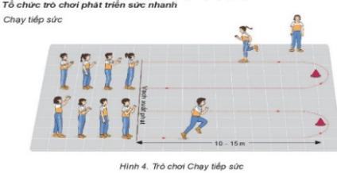  Đội hình chơi trò chơi.  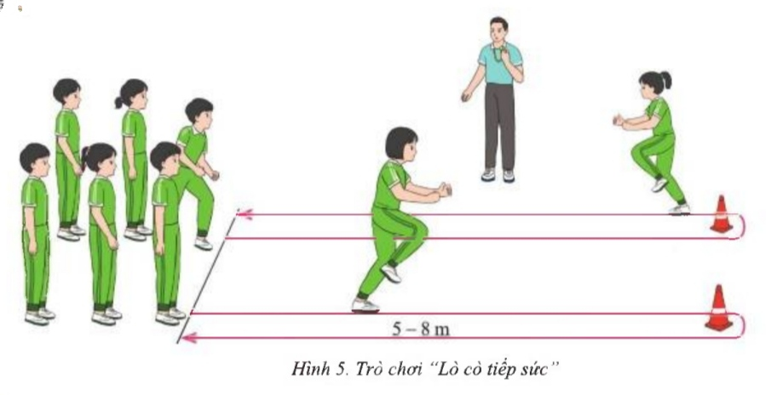  - Hs lên thực hiện  - Hs khác nhận xét.
Hoạt động 4: Vận dụng (5- 7p)
a. Mục tiêu: Học sinh được củng cố lại kiến thức thông qua trò chơi phát triển sức mạnh, đồng thời giúp Gv đánh giá được kêt quả tiếp thu kiến thức của học sinh với nội dung bài học.
- Học sinh biết vận dụng chơi trò chơi.
- Biết tác dụng của bàn đạp đối với xuất phát thấp trong chạy cư ly ngắn tiễn cuộc sống và hoạt động tập luyện TDTT hằng ngày.
- Học sinh biêt cách đưa cơ thể về trạng thái ban đầu.
- Học sinh biêt cách định hướng tự học và luyện tập ở nhà
b. Nội dung: Nghe giáo viên hướng dẫn, học sinh thực hiện.
c. Sản phẩm: HS thực hiện được trò chơi.
- Hiểu và vận dụng được tác dụng của bàn đạp đối với xuất phát tấp trong chạy cư ly ngắn.
- Cơ thể được hồi phục sau luyện tập.
- Phẩm chất, năng lực hình thành ở HS.
d. Tổ chức thực hiện: Giáo viên cho HS tự trao đổi các câu hỏi của nội dung bài học
* Tổ chức hoạt động:  - Những điểm cần chú ý trong nội dung chạy ngắn là phối hợp tốt giai đoạn xuất phát và chạy lao sau xuất phát.  Hồi tĩnh: Thả lỏng toàn thân (Tại chỗ).  Nhận xét và hướng dẫn bài làm ở nhà.  - Ưu điểm cần phát huy và nhược điểm cần khắc phục.  - Hướng dẫn ôn bài ở nhà.  Xuống lớp | 1-3l | - Gv nêu những điểm hay mắc phải khi thực hiện động tác. HS nghe và quan sát động tác mẫu của GV.  - GV điều hành lớp thả lỏng các cơ toàn thân.  - GV nhận xét kết quả giờ học, ý thức thái độ của học sinh trong các phần bài học.  - GV hướng dẫn HS học ở nhà.  - GV hô TD. | - GV điều khiển cho HS tâp luyện.  - Vận dụng kĩ thuật chạy cự li ngắn vào thực tiễn: Rèn luyện sức khỏe, chơi các trò chơi vận động, tập luyện các môn thể thao.  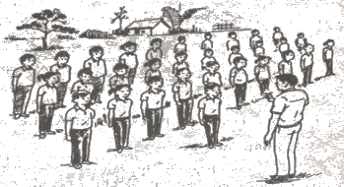  - Tập trung thực hiện theo chỉ dẫn của GV để thả lỏng các cơ toàn thân.  - HS hô khỏe.

